OBJETIVO
Configuración de orden de Booteo SUSE15 POS

ALCANCE
Aplicable para todo CAM



Versión:
V.1

Autores | Puesto | Área
Jose Steven Cabrera Arias | APPLICATIONS SUPPORT SPECIALIST | Technology
Sergio Ledezma Castro | Analista Producto III | Technology

Establecer el BIOS en modo UEFI

Debemos validar que el boot esta en UEFI. En POS nuevos como en este caso ya viene por defecto. En POS mas antiguos debemos seleccionarlo, tal y como se explica a continuación.

SUSE15 solo Funciona con el BIOS en modo UEFI.

Una vez encendido el POS vamos a presionar la tecla SUPR o DEL del teclado para entrar al BIOS.
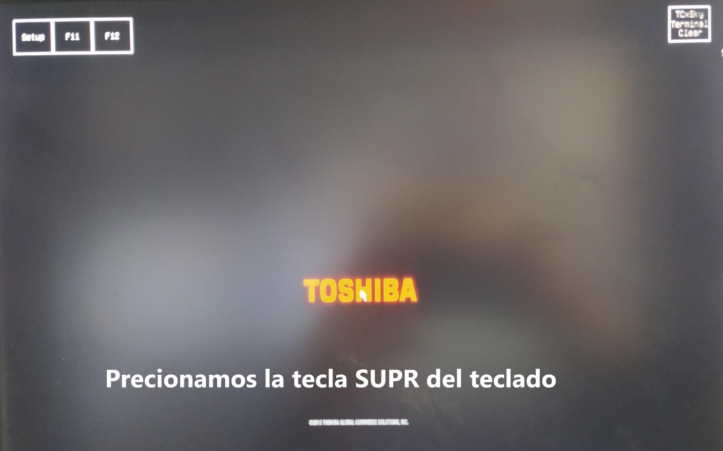

Una vez que estamos dentro del BIOS, vamos a la pestaña Boot y verificamos que este en modo UEFI.

En este caso al ser un equipo nuevo ya viene por defecto en modo UEFI.
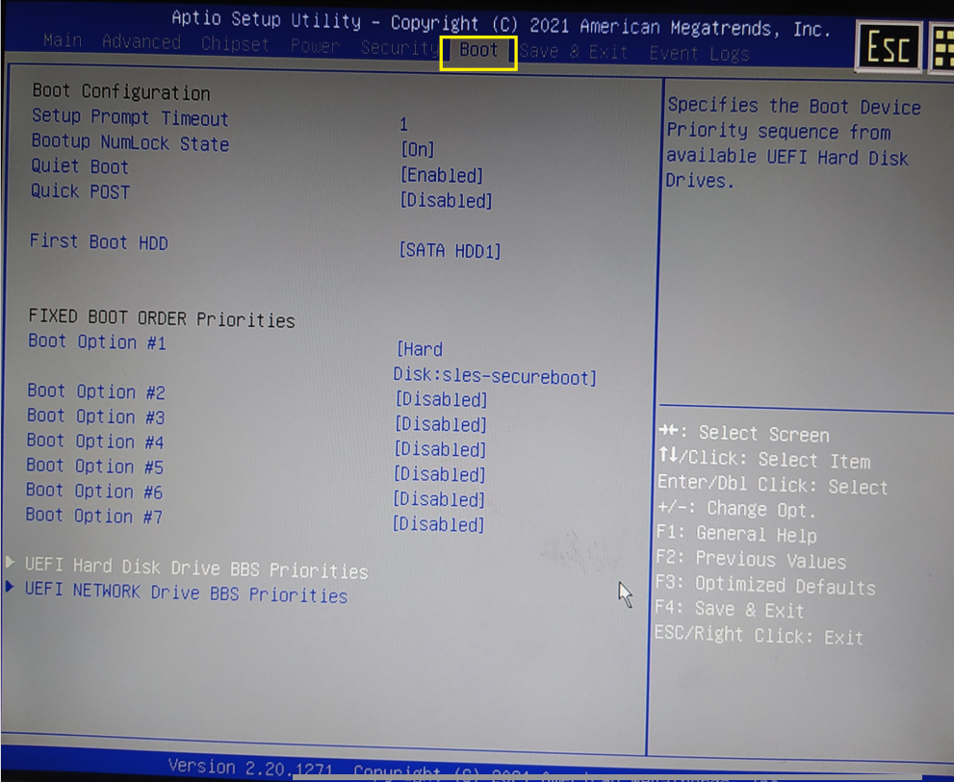

En caso que el equipo POS sea mas antiguo simplemente hacemos el cambio de LEGACY al modo UEFI, tal y como se muestra en la imagen.

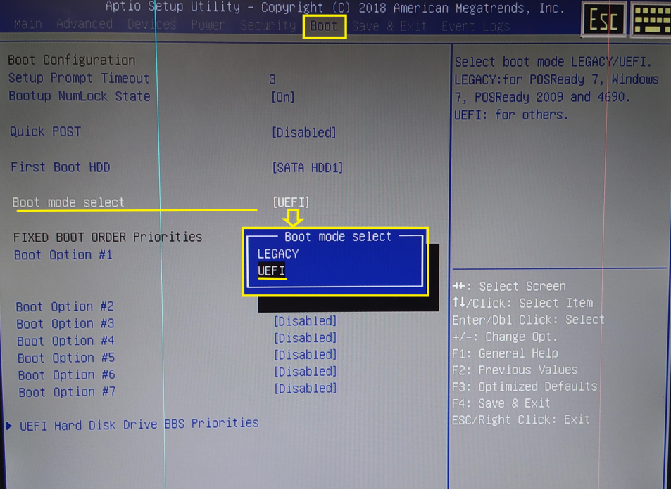

Ahora vamos a la pestaña Save&Exit y seleccionamos la opción Save Changes and Restart y le damos Enter. Esto reiniciara el POS guarda la configuración del BIOS

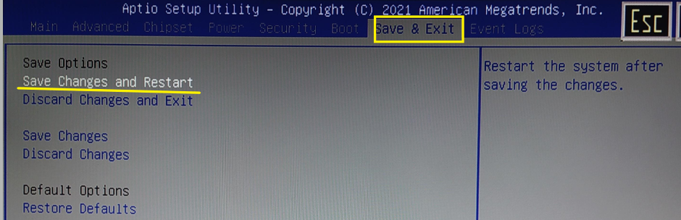
Editar la opción de arranque de booteo en el BIOS.
-Arranque desde USB
Este proceso es necesario para que el POS arranque con el CloneZilla.
Esto se hace para que al iniciar el POS inicie el proceso del CloneZilla desde la USB Booteable que hemos conectado al POS.
Recuerde que en la Guía Clonación imagen CloneZilla se detalla como se bootea correctamente una USB.

A continuación, podemos ver a detalle como se realiza.

Recién encendido el POS presionamos la tecla supr o del para entrar al BIOS.


En la misma pestaña del BIOS llamada Boot vamos a editar la opción que dice Boot Option#1

De todas las opciones que nos aparece debemos seleccionar USB KEY:UEFI NOMBRE DEL USB

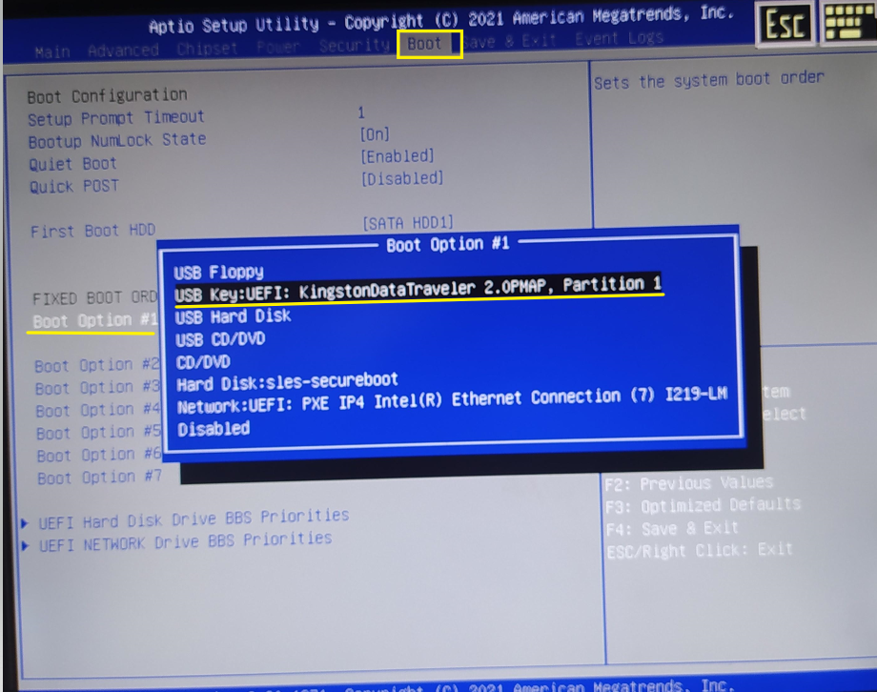

Damos enter para seleccionarlo.

Nos debe aparecer tal y como se ve en la siguiente imagen.
Las opciones Boot Option #2 al Boot Option#7 deben estar en modo DISABLED
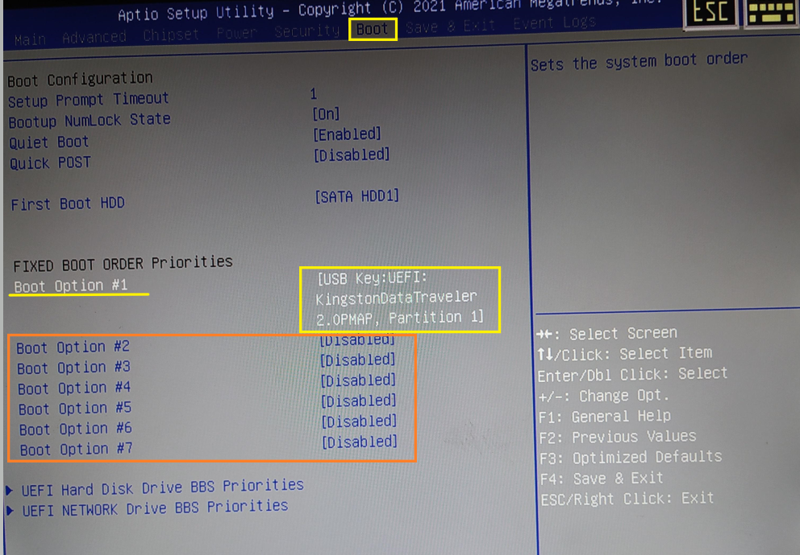

Ahora vamos a la pestaña Save&Exit y seleccionamos la opción Save Changes and Restart y le damos Enter. Esto reiniciara el POS y arrancara con el CloneZilla.



-Arranque desde SSD o M.2
Para volver a cambiar el orden de Booteo para que ahora el POS arranque desde el disco o el SSD, M.2 o NVME el cambio es muy similar al proceso anterior.
Para hacer este cambio siga los siguientes pasos
- Entrar al bios presionando la tecla SUPR o DEL del teclado al iniciar el POS
- Una vez dentro del BIOS ir a la pestaña Boot
- Cambiar en Boot Option#1 a Hard Disk: OS_sles………
NOTA: La leyenda después del HardDisk puede cambiar según el SSD que se esta usando.
Ejemplo: UEFI OS
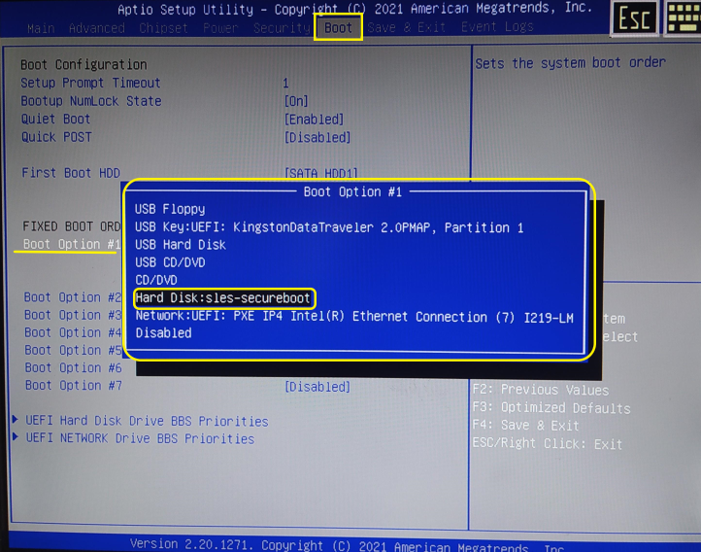

Ahora nos debe quedar de la siguiente manera:

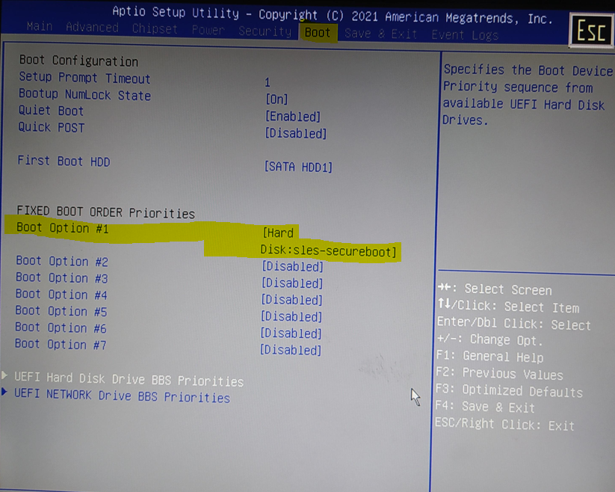

Vamos a la pestaña Save & Exit y damos enter en la opción Save Changes and Restart


Después el POS arrancara desde el Disco.

